Nettverk Nordmøre

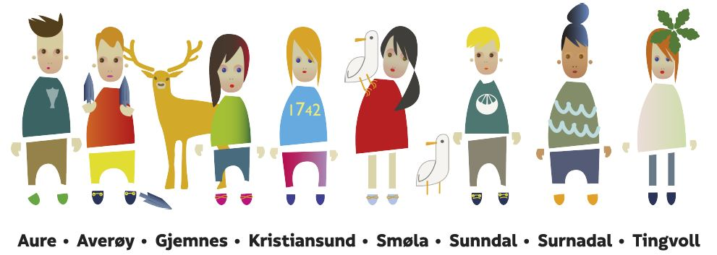

Et nettverk for samarbeid og utvikling av
oppvekstsektoren i kommunene på Nordmøre
hvis visjon er å bidra til

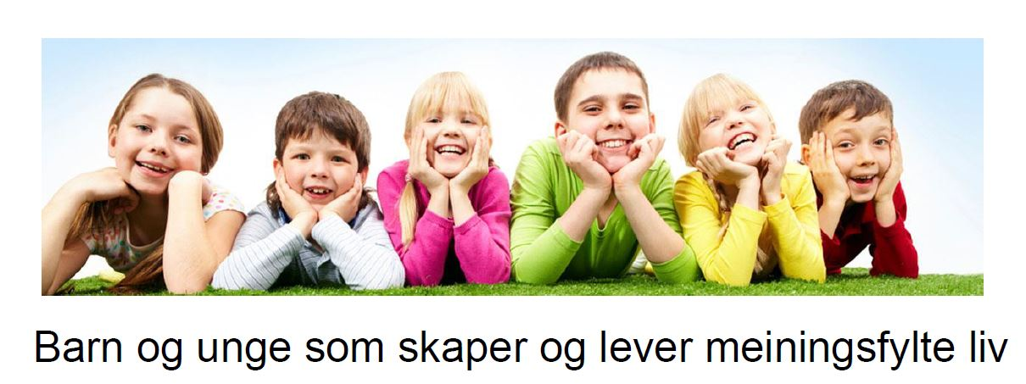

Sammen skaper vi fremtiden på Nordmøre
Nettverkets fokusområder:
Bistå barn og ungdom i å skape og leve meningsfulle liv, gjennom å:
- Bygge kapasitet til å ta oppvekstsektoren på Nordmøre inn i fremtiden
- Utvikle samarbeid på tvers av kommuner innen oppvekstsektoren
- Tilby og utvikle arenaer for samskaping mellom ledere og andre interessenter
- Tilby lederutvikling i samarbeid med UH-sektoeren
- Koordinere desentralisert kompetanseutvikling (DEKOM) for oppvekstsektoren
- Samarbeide med eksterne parter

Bakgrunn
8 kommuner på Nordmøre samarbeider gjennom Nettverk Nordmøre, om å videreutvikle og forbedre oppvekstsektoren. Gjennom prosesser med partsamarbeid og samskaping har vi prøvd å skape involvering, eierskap og kompetansemobilisering for de endringene som er nødvendige, dersom barna våre skal utvikle ny kompetanse som er nyttig for framtida. Arbeidet på Nordmøre må ses i sammenheng med at vi har fått en nasjonalt ny rammeplan for barnehagene og at ny læreplan for grunnskolen er under utarbeiding.

Skaping av felles fremtidsbilde
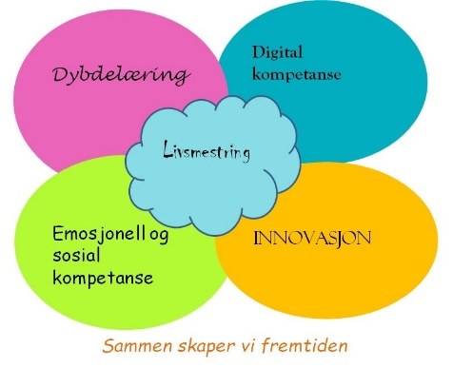
Januar 2016 begynte Nettverket å modellere hvordan man kan samskape felles fremtidsbilder. Denne aktiviteten ble deretter gjennomført i alle kommuner inn i mange enheter, for å skape felles fokus og eierskap på tvers av 8 kommuner, 45 skoler og 80 barnehager. Vi stilte spørsmålet: Hvordan ønsker vi at det skal være i barnehager og skoler i 2040?
Barn og ungdommer, foreldre, politikere, næringsliv, frivillige lag og organisasjoner, ledere og tilsette i barnehagene og skolene har sammen delt drømmer og laget et fremtidsbilde. På barnehagen, i skolen og i kommunen. Alle kommuner og noen skoler og barnehager har egne varianter av det felles bildet for Nordmøre, men de sentrale begrepene: Livsmestring, Dybdelæring, Digital dannelse, Emosjonell og sosial kompetanse og innovasjon er gjenkjennelige i alle.

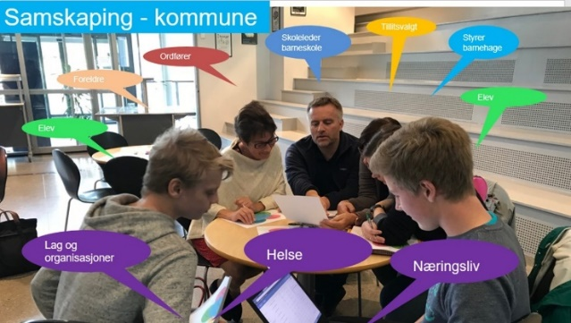
Målarbeid
På bakgrunn av de felles fremtidsbilder som ble samskapt, har de same aktørene i barnehagene, skolene og på kommunenivå, deltatt i å skape mål knyttet til de fem hovedtema. Eksempel på mål skapt i kommunene:
Innovasjon: Vi har kultur for prøving og feiling
Figur 3 Frå kommunal samskaping i Surnadal
Dybdelæring: Vi har temabasert/tverrfaglig arbeid i både barnehagen og skolen
Sosial kompetanse: Vi er gode på relasjonskompetanse
Digital kompetanse: Vi legger til rette for kritisk tenkende elever som behersker kritisk kjeldebruk Livsmestring: Vi vil at alle opplever mestring og trivsel kvar dag

Strategier og val av regional Læringsløype
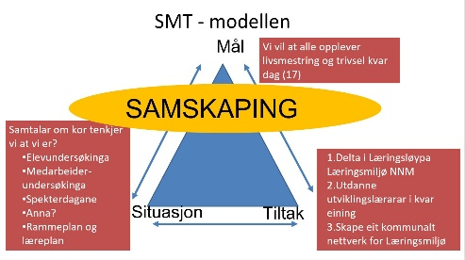
Nettverk Nordmøre gjennomførte flere mål- og ståstedsanalyse-prosesser både for eget bruk og som modellering for kommuner. Målet med å gjennomføre disse analysene både i nettverket, i kommuner og enheter var å få et godt grunnlag for å kunne prioritere og velge ut utviklingsområde de ville starte med å ta tak i. På bakgrunn i denne prosessen ble det i nettverket utarbeidet tre Læringsløyper som skal gå over 9 år - Læringsmiljø, Språk og skriv og Matematikk. Disse læringsløypene er også knytt til de nasjonale måla for den nye desentraliserte kompetanseutvikling i Norge, kalla DEKOM for skole og REKOM for barnehagene. Arbeidet i læringsløypene skal være knytt til dybdelæring, digital kompetanse, profesjonelle lærende fellesskap, aksjonslæring og innovasjon. Tett samhandling med PPT er også en forutsetning.
Figur 4 Døme på ståstadsanalyse

I takt og utakt – sammen
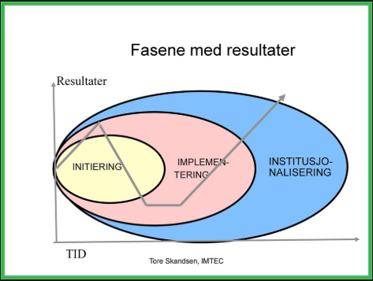
Kommunene, enhetene og deltakerne er alle på vei gjennom fasene i utviklingen av ny praksis i oppvekstsektoren. Det anslås at det tar gjennomsnitlig 7 år for en organisasjon å gjennomleve de tre fasene og ha institusjonalisert ny praksis. Det er nå tre år etter, fortsatt noen deler av kommuneorganisasjonene som er i initieringsfasen, mange er i implementeringsfasen, og noen enkelte kan kanskje se tegn på en institusjonalisering. I begynnelsen er det vanlig at deltakerne kjenner på entusiasme (den grå streken på figuren) så vil denne dale på vei inn i det vanskelige endringsarbeidet med implementeringen, for så å stige etterhvert. Det er når motivasjonen er lavest man skal holde fast og ikke hoppe til et nytt prosjekt.
Nettverkets historie og oppbygging
Nettverket består av flere nettverk og er under konstant utvikling. Nettverket har en lang historie med samarbeide på tvers av kommunene som går tilbake fra starten av 2000 tallet, der det bestod av skolesjefene. Siden da har nettverket utviklet seg til å ha med andre ansatte innen skole og barnehage på kommunenivået, så som rådgivere ledere av PPT mfl. Hovedtillitsvalgte for både utdanningsforbundet og fagforbundet er også kommet med inn de siste årene. Dette nettverket av oppvekstfaglige ansvarlige, PPT-ledere og HTV’ere utgjør det som i dag kalles FAG-nettverket. Flere side- og undernettverk er dannet de siste årene. Det er et Oppvekstnettverk (OPV) for alle ledere og resurspersoner fra barnehager og skoler samt PPT er primære deltakere sammen med utvalgte politikere, foreldre, elevrådsledere og representanter for helse og næringslivet. Det er også to undernettverk til FAG-nettverket Evalueringsnettverket (EVA) som har ansvar for å gjennomføre jevnlige evalueringer av prosesser og felles satsninger. Prosessnettverket (PRO) har ansvar for at planlegge og gjennomføre prosesser og aktiviteter både i kommunene og på nettverkets mange regionale samlinger i alle nettverk. Det yngste nettverket er Ressurslærernettverket (REN), det er laget for å ivareta kompetanseutviklingen til alle ressurslærere for de to læringsløypene: Læringsmiljø og språk. Her samarbeides med både skrivesentret, læringsmiljøsenteret og PPT. Alle disse nettverkene har en Styringsgruppe (STG) med en stemmeberettiget representant fra hver kommune, samt representanter fra både PPT, HTV’ene, IKT’orkide samt utviklingsveileder. En koordineringsgruppe (KOG) har ansvar for å planlegge og gjennomføre aktivitetene, involvere Universitet og høyskoler og samarbeider med KS, Fylkesmannen og andre eksterne. I den gruppen sitter både Nettverkets valgte leder og nestleder samt utviklingsveileder.

Internasjonalt arbeid med OECD og Education 2030

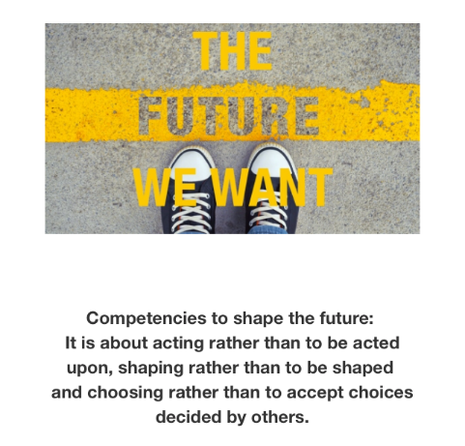
Nettverket ble 2017 invitert til å delta i OECD sitt arbeid under Education 2030 som showcase. Vi har deltatt i flere samlingen og sitter arbeidsgruppen «FUTURE WE WANT». Gjennom dette arbeid har vi bla. fått innflytelse på hvordan OECD sine fremtidige lærerplaner kommer til å se ut og vi har pilotert et «Empowermentarbeid» med ungdommer fra Nordmøre som forteller om hva de ønsker seg for lokalsamfunnet og hvordan de kan bidra til å få dettet til å skje – mens de filmer seg selv.

